Escola Municipal de Educação Básica Augustinho Marcon.
Catanduvas, novembro de 2020.
Diretora: Tatiana Bittencourt Menegat.
Assessora Técnica Pedagógica: Maristela Apª. Borella Baraúna.
Assessora Técnica Administrativa: Margarete Petter Dutra.
Professora: Franciely Amaro Ferreira.
Aluno(a):
Disciplina: PROSEDI
2º ano.

AULA 01- SEQUÊNCIA DIDÁTICA: ALFABETIZAÇÃO E MATEMÁTICA LÚDICA- 02/11/2020 A 06/11/2020.

1° PASSO: PINTE CADA SÍLABA DO DADO DE UMA COR, DEPOIS RECORTE E MONTE O DADO.

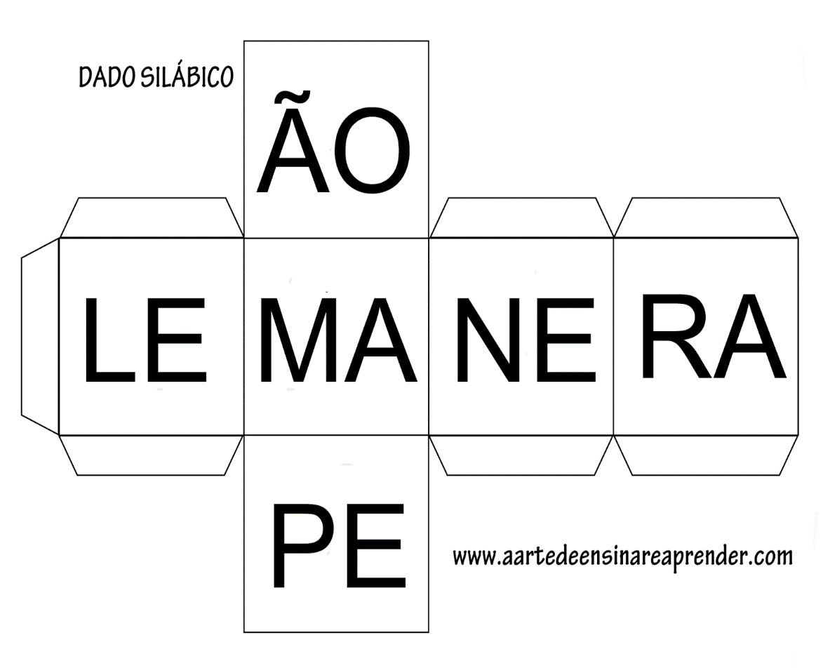
CA
FO
SEE
TO

2°PASSO: ESCREVER OU IMPRIMR AS PALAVRAS.
SEMENTE
FRUTO
RAIZ
CAMISA
FOME
TOTAL
CANOA
COCADA
SEDE
FOGUETE
CASA
CENOURA
FOGO
MATAS
FOLIA

RAMO
MAÇÃ
CAJU
FOLHAS
MAMOEIRO

3° PASSO: PRIMEIRO JOGA O DADO.
NA SÍLABA QUE VIROU, PROCURE QUAL PALAVRA POSSUÍ ESSA SÍLABA, NÃO PRECISA SER A PRIMEIRA SÍLABA DA PALAVRA.

DEPOIS, OBSERVE A COR DA SÍLABA DO DADO QUE VIROU E PINTE A PALAVRA ENCONTRADA DA MESMA COR, E REALIZE A LEITURA.

EXEMPLO:
JOGUEI O DADO E CAIU NA SÍLABA MA, QUE PINTEI DE AMARELO:
MA

ENTÃO, PROCURO UMA PALAVRA QUE TENHA A SÍLABA MA, REALIZO A LEITURA E PINTO DE AMARELO:
MATAS

4° PASSO: DEPOIS CIRCULE AS PALAVRAS QUE CORRESPONDEM AS PARTES DA PLANTA.

OBSERVE COMO MONTAR O DADO:
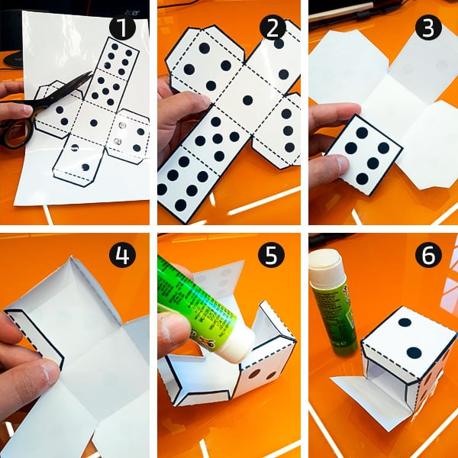 BOA ATIVIDADE!

